嘉士伯中国 ● 2025校园招聘

【网申内推通道1】
https://app.mokahr.com/m/campus_apply/carlsberg/37541?recommendCode=DSa8tahB&hash=%23%2Fjobs#/jobs
【网申内推通道2】直接扫码
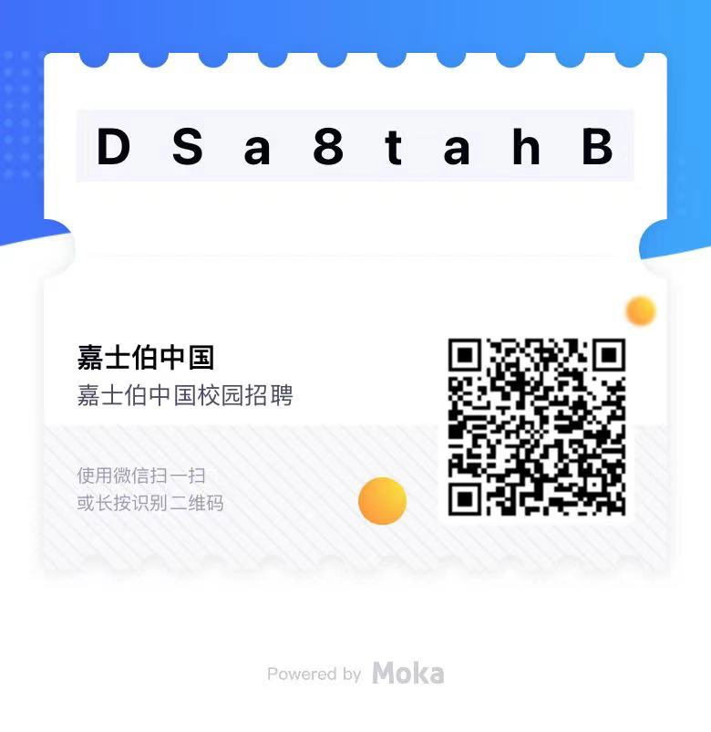
【公司介绍】

- 发展历史
拥有170多年历史的嘉士伯创建于1847年。作为全球三大啤酒公司之一，嘉士伯总部位于丹麦，旗下140多个品牌，畅销于全球150个市场。
嘉士伯中国是中国第四大啤酒公司，嘉士伯与中国结缘已近150年。
1876年，清朝光绪年间，第一瓶嘉士伯啤酒就出口到了中国。
1978年，嘉士伯在中国大陆开设第一家酒厂，开始正式在中国开展业务。
2002年，响应中国政府的西部大开发战略，嘉士伯加快了在中国的发展步伐，先后进入云南、宁夏、新疆、重庆等地。
2020年，嘉士伯完成与重庆啤酒重大资产重组，嘉士伯中国成为中国第四大啤酒公司，并以重庆啤酒为运营平台，开展相关业务。
2024年，嘉士伯佛山酒厂投产。

- 公司规模
嘉士伯中国运营着拥有27家酒厂的供应链网络，销售区域覆盖全国各地。
嘉士伯中国拥有“本地强势品牌+国际高端品牌”的强大品牌组合。国际品牌有嘉士伯、乐堡、1664、格林堡、布鲁克林、夏日纷等，本地品牌有乌苏、重庆、山城、西夏、大理、风花雪月、京A等，能够满足消费者在不同场景的消费需求。
在约6700名嘉士伯中国员工的共同努力下，2023年，重庆啤酒完成啤酒销量近300万千升，营业总收入超148亿元，利润超13亿元。对比2019年，公司销量、营收和营业利润，分别增长了28%、45%和106%。
中国已发展成为嘉士伯集团在全球最大的市场。在集团面向2027年的扬帆27战略中，“继续在中国取得成功”被列为战略重点之一，要在中国成为成功、专业和具有吸引力的啤酒公司。同时，嘉士伯中国也承诺通过实施“共同迈向并超越零目标”可持续发展计划，应对不平等、气候变化和水资源短缺等全球挑战，实现“零碳足迹”、 “零水浪费”、“零农业足迹”、“零包装浪费”、“零非理性饮酒”、 “零事故文化”等一系列目标，践行嘉士伯集团的宗旨——酿造更美好的现在和未来。

【招聘岗位】

- 综合管理培训生
综合管理培训生项目是嘉士伯全新升级的人才发展项目，旨在培养公司未来的高层管理人员。项目为期两年，招聘职能覆盖品牌及营销，销售，财务，人力资源，信息技术。我们选拔有志在快消行业一展宏图、具有创造力，学习能力的优秀应届生并给予丰富的学习资源以及轮岗
机会，助力管理培训生在两年后成为职能部门的中坚力量，并进一步在职业生涯的六至十年成长为公司管理人员。

职能方向 | 工作城市 | 专业要求
品牌及营销 | 广东广州 | 专业不限，市场营销、广告学、电子商务、国际贸易、新闻传播等专业优先考虑
销售 | 贵州贵阳、四川成都、重庆 | 不限
财务 | 广东广州 | 财务、会计、税务、统计、审计等相关专业，已考取1-2门CPA或ACCA课程优先
人力资源 | 广东广州 | 人力资源、心理学等相关专业优先考虑
信息技术 | 广东广州 | 不限，计算机科学与技术、软件工程等相关专业优先考虑

任职条件
大学本科及以上学历，专业不限
毕业时间在2023年7月1日-2025年7月31日之间
英语听说读写流利，能够使用英语作为工作语言
愿意接受全国范围异地调动者优先考虑
具有较强的抗压能力，学习能力，乐于接受挑战，愿意为追求个人职业发展付出努力

你能获得
丰富的学习资源，嘉士伯中国9大培训学院的课程及集团和 亚洲区的学习资源
跨部门/跨职能轮岗和学习机会，深入体验公司业务运营的同时全方位提升个人能力
优秀的管理培训生小伙伴带你一起飞，和嘉士伯集团内其他国家管理培训生学习和交流机会
公司副总裁、总经理作为你的导师，直接带教，助力职业发展进程
在轮岗阶段精选的业务老师为你保驾护航，参与公司重要/创新项目

发展路径
入职—>两年：助理经理/经理—>六到十年：核心管理人员
*实际的个人晋升发展路径根据工作表现、个人准备度及业绩而有所不同

薪酬福利
14-16K/月，基本月薪
五险一金、商业保险、年终奖金、年度体检、带薪年假、带薪病假、年度调薪、节假日福利、通讯补贴

- 供应链管理培训生
“供应链管理培训生”项目为期1.5年，培训期内安排于供应链酿造、质量、包装、生产计划、采购、固定资产管理、物流仓储等相应部门轮岗工作。我们选拔具有团队合作精神、创造力，良好学习能力且具备一定抗压能力的优秀毕业生并给予丰富的学习资源以及职业发展机会，为有意向在供应链长足发展的优秀毕业生提供快速发展的通道和舞台，帮助有志者成为供应链领域的专家及未来领导者。

职能方向 | 工作城市 | 专业要求
工程设备管理 | 四川宜宾、重庆合川、重庆马王乡、广东佛山、江苏常州、宁夏银川 | 自动化、食品工程、机械工程、机械电子工程、机械设计制造及其自动化、过程装备与控制工程、工业工程、包装工程、能源动力与工程、农业机械化工程、材料科学与工程等工科类专业优先
生产管理 | 新疆乌鲁木齐、新疆乌苏、湖南澧县、广东佛山、江苏盐城
酿造管理 | 新疆阿克苏、四川西昌、广东惠州、安徽滁州、宁夏银川 | 发酵工程、轻工技术与工程、生物工程、食品科学与工程、食品质量与安全等专业优先
质量管理 | 新疆库尔勒、江苏常州 | 发酵工程、轻工技术与工程、生物工程、食品科学与工程、食品质量与安全等专业优先
仓储物流管理 | 广东佛山 | 物流管理、供应链管理、工业工程、数据科学与大数据技术等专业优先
精益生产管理 | 安徽滁州 | 工业工程、供应链管理、统计、机械设计等专业优先

任职条件
大学本科及以上学历，专业同上
毕业时间在2023年7月1日-2025年7月31日之间
具有抗压能力和学习能力，有责任与担当，以及良好的团队协作与沟通能力
喜欢在快速消费品行业工作，规划供应链为个人只有发展方向并为此努力
能接受全国范围内异动

你能获得
丰富的学习资源，嘉士伯中国9大培训学院的课程及集团和 亚洲区的学习资源
跨部门/跨职能轮岗和学习机会，深入体验公司业务运营的同时全方位提升个人能力
优秀的管理培训生小伙伴带你一起飞，和嘉士伯集团内其他国家管理培训生学习和交流机会
公司管理层作为你的导师，直接带教，助力职业发展进程
在轮岗阶段精选的业务老师为你保驾护航，参与公司重要/创新项目

发展路径
入职0.5年：所在部门在岗轮岗工作 → 0.5年-1.5年：担任值班经理或同等级别团队管理角色 → 1.5年-2.5年：担任部门经理或同等职位 → 2.5年-5年：担任更重要工厂部门的经理或同等职位 → 5年-8年：厂长或同等岗位
*实际的个人晋升发展路径根据工作表现、个人准备度及业绩而有所不同

薪酬福利
10-18K/月，基本月薪
五险一金、商业保险、年终奖金、年度体检、带薪年假、带薪病假、年度调薪、节假日福利、通讯补贴

- 销售专才

嘉士伯销售专才项目旨在招募对销售工作充满热情的优秀毕业生，为新市场形势下的嘉士伯销售团队培养业务骨干以及未来的销售管理人才。项目培训期间将会配备定制化的销售职业发展与学习资源，以充分挖掘优秀毕业生在销售方面的潜力、全面提升销售专业能力和领导力，助力快速职业发展。

省份（直辖市） | 城市 | 数量 | 专业要求
云南 | 临沧 | 1 | 不限
云南 | 思茅 | 1 | 不限
云南 | 怒江 | 1 | 不限
云南 | 丽江 | 1 | 不限
云南 | 红河 | 1 | 不限
云南 | 文山 | 1 | 不限
云南 | 楚雄 | 1 | 不限
云南 | 昆明外围 | 1 | 不限
北京 | 北京 | 2 | 不限
广东 | 东莞 | 2 | 不限
广东 | 佛山 | 2 | 不限
广东 | 广州 | 1 | 不限
广东 | 惠州 | 2 | 不限
福建 | 厦门 | 1 | 不限
江苏 | 常州 | 2 | 不限
四川 | 成都 | 2 | 不限
四川 | 宜宾 | 1 | 不限
四川 | 西昌 | 1 | 不限

任职要求
大专及以上学历，专业不限
2025年应届毕业生或者毕业2年内
热爱销售工作，具有较强抗压能力

你能获得
系统化培训课程帮助掌握专业销售技能以及提升个人能力
专业的教练亲自带教，提升销售技能及管理技能
人力资源业务伙伴定期沟通辅导
在不同的销售渠道轮岗学习，积累全面的渠道管理运营经验
大公司平台及较多的职业发展机会

发展路径
表现优异者1-2年可晋升为（高级）销售代表→2-3年培养为销售主管
*实际的个人晋升发展路径根据工作表现、个人准备度及业绩而有所不同

薪酬福利
年薪7-9W/年
五险一金+商业保险+绩效奖金+通讯补贴++交通补贴+年终奖+其他奖
【招聘流程】
在线内推网申→AI面试→线上测评→面试→发放Offer
（AI面试仅适用于综合管理培训生及供应链管理培训生项目）

【薪酬福利】

【联系我们】
qq交流群：855809755

